Servidor de respaldo
Proyecto DataMiners · SGRSI 2026 · Administración de SO

Consigna
Configurar un servidor destinado al almacenamiento y gestión de las copias de seguridad del sistema.

Solución implementada
Script bash que deja configurado el servidor de respaldo para recibir los backups por rsync sobre SSH: crea un usuario dedicado sin contraseña, un directorio con permisos restringidos, autoriza la clave pública del servidor de la aplicación (con restricciones y límite de IP), aplica retención automática y verifica la integridad de los backups recibidos. Se ejecuta en la máquina que hace de servidor de respaldo.
Archivo: scripts/servidor_respaldo.sh

Comandos ejecutados
sudo ./scripts/servidor_respaldo.sh ayuda

Captura de la prueba
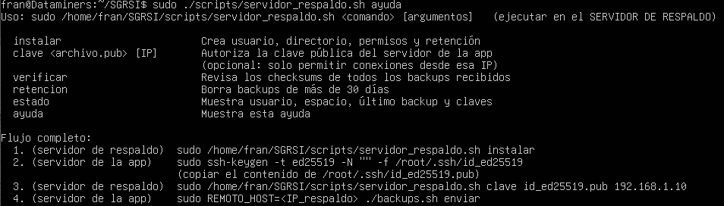
Figura 1. Ayuda del script con los comandos y el flujo completo de configuración.

Resultado
- La ayuda lista los comandos disponibles: instalar, clave, verificar, retencion, estado y ayuda.
- Documenta el flujo completo en cuatro pasos: instalar el servidor, generar la clave SSH en el servidor de la aplicación, autorizarla en el servidor de respaldo y enviar los backups con backups.sh.
- La instalación y el envío se realizan en el servidor de respaldo, que es una máquina distinta a la del servidor de la aplicación.

